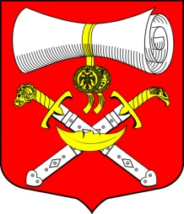

СОВЕТ ДЕПУТАТОВ
МУНИЦИПАЛЬНОГО ОБРАЗОВАНИЯ
ХВАЛОВСКОЕ СЕЛЬСКОЕ ПОСЕЛЕНИЕ
ВОЛХОВСКОГО МУНИЦИПАЛЬНОГО РАЙОНА
ЛЕНИНГРАДСКОЙ ОБЛАСТИ
ТРЕТЬЕГО СОЗЫВА
РЕШЕНИЕ

от 28 февраля 2018 года № 12

Информационное письмо Волховской городской прокуратуры № 20-16-2018 от 31.01.2018г. О состоянии законности в сфере исполнения федерального законодательства на территории Волховского района в 2017году.

Заслушав и обсудив информационное письмо Волховской городской прокуратуры № 20-16-2018 от 31.01.2018 О состоянии законности в сфере исполнения федерального законодательства на территории Волховского района в 2017году Совет депутатов решил:

1. Принять информацию Волховской городской прокуратуры № 20-16-2018 от 31.01.2018 О состоянии законности в сфере исполнения федерального законодательства на территории Волховского района в 2017году к сведению.

Глава МО
Хваловское сельское поселение Н.А.Аникин

